Средняя общеобразовательная школа №35

«Путишествие по ЭКСПО-2017»

Тема: «Всемирно известная выставка EXPO»

Подготовила: Кучукова Г.А.

Город Павлодар, 2017 г.
Всемирно известная выставка EXPO
История Всемирных выставок
История Всемирных выставок начинается с «Великой выставки промышленных работ всех народов», состоявшейся в Лондоне в 1851 г., и продолжается по сегодняшний день. В 1928 г. в Париже для регулирования выставочной деятельности было образовано Международное бюро выставок (МВБ). На сегодняшний день это одна из самых давних и представительных международных структур (в ее состав входит 166 стран). Международное бюро выставок следит за соблюдением принципов и задач Всемирных выставок; в рамках международного сотрудничества проводятся мероприятия в образовательной сфере, в сфере инноваций, встречи по обмену мнениями и развитию глобального диалога по общечеловеческим проблемам
Места проведения Всемирных выставок и их темы определяются с учетом политического, экономического, географического и культурного контекста. В XIX веке, во времена Промышленной революции, движений романтизма и позитивизма – складываются благоприятные условия для развития выставочного движения. С самого начала своего существования Выставки являются проявлением стремления к солидарности между народами; именно поэтому они становятся одновременно и «витриной», и форумами обсуждения вопросов, связанных с прогрессом человечества. Порой одновременно со Всемирными выставками празднуются торжественные даты; Выставки становятся связующим звеном между прошлым, настоящим и будущим. Так в 1889 г. в Париже отмечается столетие Французской Революции, в1876 г. в Филадельфии – столетний юбилей провозглашения независимости США; в 1893 г. в Чикаго и в 1992 г. в Севилье – пятисотлетие открытия Америки, а в 1915 г. в Сан-Франциско – открытие Панамского канала.
Выдающиеся здания. Экспериментальные города
В 1851 г. в Лондоне впервые опробована идея проведения Всемирной выставки в ОДНОМ ЗДАНИИ, в центральной части города, в котором разместились бы все экспонаты. Для этого сооружается Хрустальный дворец - новаторская для того времени постройка, в которой опорная структура оранжереи сочетается с революционными по своей новизне инженерными конструкциями, повторяющими рисунок прожилок на листьях гигантской кувшинки «Виктория Регия». Хрустальный дворец воздвигается как храм новой религии, исповедуемой новым обществом, преклоняющимся перед техникой.
Начиная с 1855 г. концепция проведения Всемирных выставок в одном здании изживает себя, и рождается новая форма организации выставочного пространства - выставочные площадки. Появляются международные выставочные городки. “Белый город” в Чикаго в 1893 г. - первый пример такого городка, однако эта форма размещения выставок будет использоваться и в дальнейшем: экспозиция располагается вокруг озера, среди каналов y проток.
Среди видов искусств, представленных на Всемирных выставках, важное место отводится архитектуре. Города, принимающие выставки у себя, стараются выстроить выдающиеся, уникальные здания, ставшие бы символическим выражением современности, технического прогресса, открытости и узнаваемые во всем мире: Атомиум в Брюсселе, Национальный дворец Монжуич в Барселоне, Эйфелева Башня в Париже…

Уникальное событие
Двигатели развития
Для городов-хозяев Всемирные выставки – замечательная возможность сделать шаг в будущее. Выставки представляют собой огромный экономический потенциал для самих городов и регионов: новейшие технологии, оборудование, системы транспортных перевозок и обслуживания, передовые разработки в области градостроительства и архитектуры. Все это навечно оставляет в городе память о прошедшей Всемирной выставке.
Всемирные выставки будущего
Всемирные выставки – уникальные по своему масштабу, новаторству и количеству посетителей события. На сегодняшний день МБВ насчитывает 166 государств-участников, и все они хотят принять Экспо у себя, провести столь значительное событие на своей земле. На будущее намечены: Всемирная универсальная выставка в 2015 г. в Милане- “ Накормить планету, энергия для жизни”; Международная специализированная выставка в 2017г. В Астане (Казахстан) – «Энергия Будущего»..
Микрокосмы мирового общества
Всемирные выставки становятся местами развлечений и проведения досуга: парк “Ла Ронд” в Монреале, “EXPOland” в Осаке. В 1967 г. в Монреале показывается фильм-представление “Лабиринт” Романа Кройтера, создание которого обошлось в 4,5 миллионов долларов.
Брюссельский Атомиум, геодезический купол Фуллера и «Хабитат 67», спроецированный израильским архитектором Моше Сафди в Монреале в 1967 г., «Космическая игла» в Сиэтле и «Башня солнца» в Осаке становятся выражением стремления человечества ко всему новому и современному.
Формирование общества потребления
Всемирные выставки становятся местами развлечений и проведения досуга: парк “Ла Ронд” в Монреале, “EXPOland” в Осаке. В 1967 г. в Монреале показывается фильм-представление “Лабиринт” Романа Кройтера, создание которого обошлось в 4,5 миллионов долларов.
К космической эре
Тема Всемирной выставки в Сиэтле в 1962 г. - “Человек в космическую эру". В 1967 г. в павильоне США в Монреале зрителям представляются космические корабли. Благодаря выставкам в годы угрозы ядерной катастрофы налаживаются связи между народами и укрепляется сотрудничество. Так в год празднования столетия Канадской конфедерации темой выставки в Монреале становится название одного из произведений Сент-Экзюпери – «Планета людей».
Устанавливается новый мировой порядок, и на EXPO 1970 в Осаке Япония заявляет о себе как о новой мировой державе. Центр события - площадь Фестивалей, на которой воздвигнут символ выставки – Башня солнца. В павильоне США выставлен лунный камень, доставленный астронавтами космического корабля «Аполлон-12».
ВСЕМИРНАЯ ВЫСТАВКА В САРАГОСЕ 2008
С 14 июня по 14 сентября 2008 г. один из самых значительных городов Испании принял у себя Всемирную выставку под девизом "Вода и устойчивое развитие". В течение трех месяцев всех внимание было сосредоточено на теме воды.
Выставочный город площадью 25 га будет спроектирован самыми выдающимися архитекторами-авангардистами. Все пространство выставки наполнилось волшебством и сюрпризами; здесь был представлен имитатор цунами и самый большой пресноводный аквариум в Европе. Посетители смогли отведать национальную кухню и поучаствовать в праздниках всех стран мира, а также узнать и попробовать все, что связано с водой. Казахстан на EXPO-2008
По итогам EXPO-2008 в Сарагосе, среди 104 стран-участниц, по категории "С" павильон Казахстана был удостоен бронзовой награды за третье место по критериям внешнего и внутреннего оформления.
Во время своего визита на международную выставку "EXPO-2008, Сарагоса" Президент Республики Казахстан Нурсултан Назарбаев упомянул о необходимости проведения подобного мероприятия в г.Астане.
ВСЕМИРНАЯ ВЫСТАВКА В ШАНХАЕ 2010
В 2010 г. на протяжении 184 дней – с 11 мая по 31 октября – в Китайской Народной Республике проходила Всемирная выставка. Тема выставки - “Лучше город – лучше жизнь”. 198 стран и 27 международных организаций приняли участие. Выставку посетило около 70 млн. посетителей.
Выставка разместилась в прибрежной зоне, на обоих берегах реки Хуанпу, между мостами Нанпу и Лупу, на площади в 5,28 км². Входной билет давал право на осмотр 3,28 км² выставочных площадей. «Ось EXPO» проходила по наиболее важной и интересной для гостей части выставки. «EXPO парк» - это зеленый массив, открытый для посетителей и находящийся на территории выставочного городка.
Зона «лучшие практики градостроительства»
Впервые такая зона была открыта именно на Шанхайской выставке. Здесь были представлены оригинальные проекты по повышению качества жизни в городах. Зона была задумана как площадка, на которой представители городов смогли обменяться опытом в области развития и застройки городов.
Казахстан на EXPO-2010
Павильон Казахстана был расположен в зоне "Азия" по соседству с Японией и Южной Кореей. Главная цель казахстанского павильона на EXPO-2010 Шанхай - международное позиционирование Астаны как самой молодой и динамично развивающейся столицы мира. Тема национальной экспозиции Казахстана "Астана - сердце Евразии". Павильон посетило около 1 млн. человек.
ВСЕМИРНАЯ ВЫСТАВКА В ЁСУ 2012
с 12 мая по 12 августа 2012 года Южнокорейский город Ёсу принял у себя Международную специализированную выставку под девизом "Живой океан и побережье".
Помимо самой выставки EXPO, на выставочной территории размером в 250,000 кв.м. располагались EXPO городок, парковка, парки, зеленые насаждения, рестораны, музеи и кафе.
Место расположение выставки было выбрано не случайно и расположено на живописном берегу океана, что полностью отвечает тематике выставки.
Территори выставки выходит на морской Национальный Парк Халюсидо и остров Одонг, и окружена 317 островками, имеющие идеальные природные условия, которые оживят тему EXPO.
EXPO-2012 Ёсу предоставило возможность улучшить представление международного сообщества о функциях и ценностях мирового океана и побережья и признать необходимость налаживания сотрудничества в морской сфере.
Казахстан на EXPO-2012
Казахстан представил свой павильон в четвертый раз на ЭКСПО Всемирной универсальной выставки. Павильон Казахстана был построен с учетом традиций и инноваций в культуре и науке, бизнесе и туризме. Павильон был посвящен теме воды, и повествовал об истории и традициях Казахстана, его современной жизни и его перспективы на будущее.
Наш павильон состоял из 6 зон. Посетители увидели и приняли участие в интерактивных шоу, которые транслировались по всему павильону. Павильон Казахстана уделял особое внимание Астане, в то время еще города-кандидата проведение ЭКСПО-2017 по теме «Энергия будущего».
«Выставка Экспо» является спектаклем сама по себе и гигантской «театральной сценой мирового масштаба», на которой разворачиваются культурные и творческие события. Посетителю представлены наследие и история Всемирных выставок, изобилующая забавными историями, весельем, удивительными и неповторимыми событиями, связанными с появлением новых форм развлечений: путешествия на воздушном шаре, дирижаблях, первые шаги кинематографа…
Публика стекается на Всемирные выставки не для ученых занятий, и не за новыми знаниями, а за развлечениями, влекомая тягой к удивительному. Так на Всемирных выставках последней трети XIX века возникают парки аттракционов, предшественники ныне существующих.
На данный момент ожидается EXPO 2017 . Планируемая специализированная международная выставка, признанная Бюро международных выставок (МБВ), которая состоится в столице Казахстана городе Астана в 2017 году. Тема выставки «Энергия будущего». EXPO-2017 ожидает участия более 100 стран и международных организаций и 2-3 миллиона посетителей.
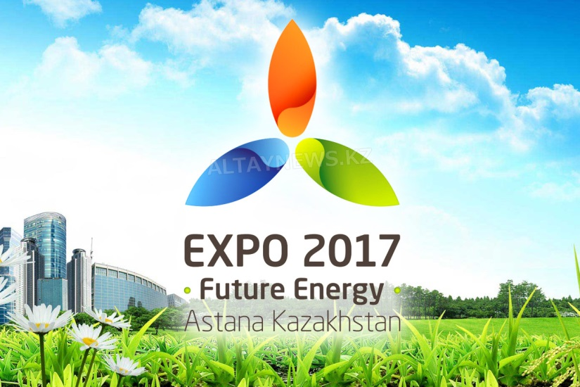
10 июня 2011 года в Париже в штаб-квартире Международного Бюро Выставок Комиссар Международной специализированной выставки EXPO-2017 Рапиль Жошыбаев встретился с Генеральным секретарем МБВ Винсенте Гонсалесом Лоссерталесом. Во время встречи Жошыбаев передал официальную заявку Республики Казахстан, подписанную Премьер-министром РК.
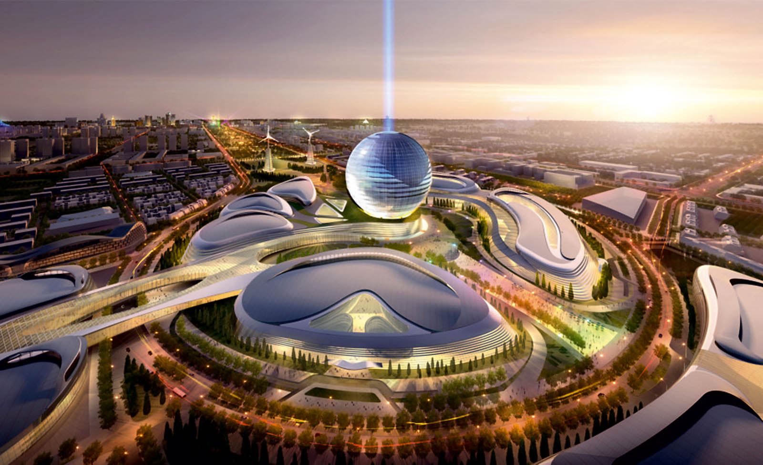
В результате тайного голосования на 152-й Генеральной Ассамблее Международного бюро выставок столица Казахстана Астана, набрав большинство голосов (103 из 161), опередила бельгийский город Льеж и была объявлена местом проведения «EXPO-2017»
Выставка пройдет с 10 июня по 10 сентября 2017 года и примет около 100 стран-участниц и 10 международных организаций. На всемирной специализированной выставке 2017 года странами-участницами будут продемонстрированы достижения и перспективы в сфере использования возобновляемых источников энергии и такие их преимущества, как экологическая чистота, низкая стоимость эксплуатации и безвредность для окружающей среды. Для Казахстана «EXPO-2017» станет знаковым событием: никогда раньше международная выставка подобных масштабов не проходила в странах Центрально-Азиатского региона и СНГ
Ожидается, что в выставке EXPO-2017 примут участие представители более 100 стран. 115 стран и 18 международных организаций (февраль 2017 года) уже подтвердили участие в EXPO-2017.Также для участия в EXPO-2017 заявки подали уже более 50 компаний.В целом, ожидается больше 2 миллионов посетителей, каждый из которых, по прогнозу, посетит выставку 2 раза и более. Таким образом, предварительно общее число посещений составит 5 миллионов.
85 % от общего числа посетителей составят казахстанцы, а 15 % — граждане иностранных государств. Большинство из них приедут из стран СНГ и Китая. Значительное количество туристов также ожидается из Европы, Японии и США
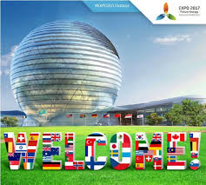
Добро пожаловать на ЭКСПО-2017!

